管理体系审核记录表
过程与活动、  抽样计划 |  | 涉及  条款 |  | 受审核部门：采购部 陪同人员：王炎 |  | 判定
 |  |  |  | 审核员：张静 审核日期： 2023年2月17日
 |  |  |  | 审核条款：FSMS: 5.3/6.2/7.1.6/8.7/8.8/8.9
采购部基本情况 |  | F 5.3 |  | 文件名称 | 如《管理手册》第5.3条款 | 符合  不符合
采购部主要职责分别有：
01)负责确定对外部供方的评价、选择、绩效监视以及再评价的准则，并实施；
02）负责制定采购计划，负责原料的收购和生产所需原材料的采购工作；
03)指导采购的原材料制订质量标准，并实施检验或验收工作，确保质量符合国家标准要求，并严格按国家及上级机关发布的政策、法律、法规和条例并正确贯彻执行；
04)负责不合格品管理，对不合格品进行标识和隔离存放。；
05)负责不合格项纠正措施的指导、跟踪验证；
06)负责公司原材料、过程产品和成品的监视和测量；
07)负责产品的监视和测量工作；
08）负责监视和测量设备的管理控制工作。

食品安全管理体系目标 |  | F6.2 |  | 文件名称 | 如：《外部提供的过程、产品和服务的控制程序》、《采购管理制度》《采购控制程序》 | 符合  不符合
考核目标 | 统计方法 | 结果  （2022年1-12月）
订单及合同评审率100% | 评审数/总数X100% | 100%
检验合格证明索要率100% | 索要数量/总数X100% | 100%
合格供方评价率100% | 评价数/总数X100% | 100%
原辅料抽检及时率100% | 无遗漏 | 100%
采购产品合格率≥95% | 合格量/采购量X100% | 100%

外部提供产品或服务的控制 |  | F7.1.6 |  | 文件名称 | 如：手册7.1.6条款、《采购控制程序》 | 符合  不符合
 |  |  |  | 运行证据 | 外部提供的过程、产品和服务包括：  原材料采购 产品的设计和开发 产品检测 某加工工序 部分产品 工装订制 设备维修 运输 售后服务 不合格品处置 顾客满意调查 其他  从《合格供方名单》中抽取下列证据：  新外部供方的初始评价和选择要求—— 充分 不充分，说明：  抽查新外部供方的评价记录名称：《合格供方名单 》  供方名称 北京佳珊伟业商贸有限公司  提供的产品/过程/服务种类 预包装食品：安琪小米等； 蔬菜、水果、粮食、禽蛋、鲜肉、日用品；  收集评价资质材料 《营业执照》编号： 91110106352963708Y 有效 失效 《食品经营许可证》编号： JY11106182839538（适用时） 有效失效 型式检测报告编号： （适用时）有效 失效 1）检测报告——古船大米珍珠米，日期：2022年3月1日，测试单位：谱尼，报告编号：A1C221012A1F1191512;检测结果：合格； 2）检测报告——古船富强粉，日期：2022年8月3日，测试单位：谱尼，报告编号：A2220296248101001C;检测结果：合格； 3）检测报告——黑木耳，日期：2022年8月3日，测试单位：天祥检测，报告编号：TX2022SP04684;检测结果：合格； 其他：  样品试用的情况 未发生  供方现场评价情况 未发生  第二方审核情况 未发生  其他 ——  结论 符合合格供方 不符合合格供方  供方名称 北京北水阳光商贸有限公司  提供的产品/过程/服务种类 预包装食品：冻鲷鱼片等； 蔬菜、水果、粮食、禽蛋、鲜肉、日用品；  收集评价资质材料 《营业执照》编号： 91110106318072397L 有效 失效 《食品经营许可证书》编号： JY11106101367672 有效 失效 型式检测报告编号： 有效 失效 1）检测报告——鲁花一级大豆油，日期：2022年9月9日，测试单位：华测，报告编号：A1C209028A1F1189516;检测结果：合格； 2）检测报告——鲜味生抽500mL ，日期：2022年8月1日，测试单位：中检认证集团，报告编号：SDST-202208-109;检测结果：合格； 其他：——  样品试用的情况 未发生  供方现场评价情况 未发生  第二方审核情况 未发生  其他 ——  结论 满足合格供方要求 不符合合格供方要求
 |  |  |  | 现场观察 | 在生产现场和库房确认是否有从非合格供方处采购的材料。  没有 有，说明：  现有由一部分非合格供方采购的产品，优于采购量小，频次不高，从市场直接采购；需要对这部分原料统一纳入供应商管理；  库房配备有灭蝇灯和粘鼠板，灭蝇灯有蚊蝇尸体没有及时清理，和企业沟通后已改进。  包装箱上有标签。  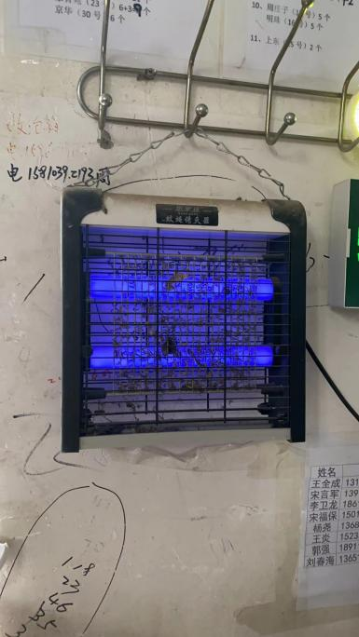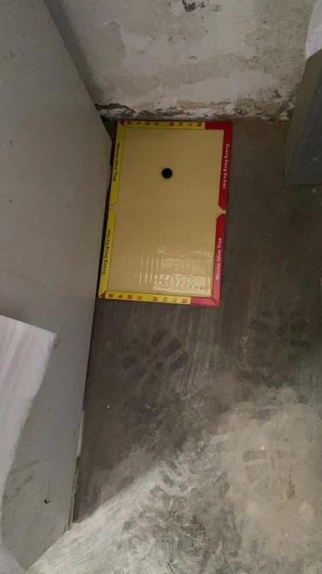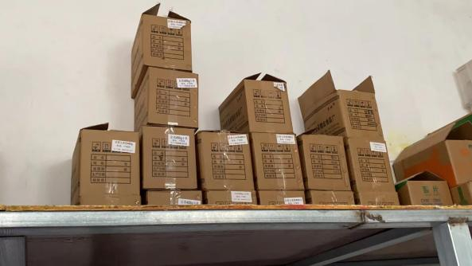
监视和测量设备 |  | F8.7 | 文件名称 |  | 如：《监视和测量设备控制程序》、手册第8.7条款 | 符合  不符合
 |  |  | 运行证据 |  | 了解用于食品安全检测的监视和测量资源种类：  计量器具 ： 压力表 温度计 酸度计 干燥箱 水分测定仪 电子称  分光光度计 气相色谱仪 液相色谱仪 恒温培养箱 农残检测仪 其他  监视设备 ：（不涉及）  监视设备：定期验证的计划，频次：  抽查验证记录日期： ； ；  按照验证计划实施 未按照验证计划实施；说明  查看《计量器具台账》，抽查外部检定或校准情况  计量器具名称 检定或校准证书编号 有限期限至 使用场所  电子秤 2024-02-13 分拣区 检验室  温度计 2024-02-13 分拣区 检验室  抽查内部校准情况；抽查《内部校准计划》 《校准规程》 《校准记录》 （不涉及）  计量器具名称 校准日期 计划期限至 使用场所  分拣区 仓库  车间 仓库  计量器具的失效控制：未发生 已发生，  失效计量器具名称 失效情况 处理 数据追溯描述  报废 维修 再校准  报废 维修 再校准  报废 维修 再校准  标准溶液控制：（不适用）  溶液名称 浓度 基准物质种类 标定方法 标准偏差合格 在有效期内  是 否 是 否  是 否 是 否  是 否 是 否  在FSMS中是否使用用于监视和测量的软件 是 否  在使用前应由组织、软件供应商或第三方进行验证。是 否，说明  组织应保持验证活动的文件化信息 是 否，说明  是否及时更新软件。 是 否，说明  当发生变更时，包括对商用现成软件的软件配置/修改，应在实施前对其进行授权、记录和验证。  是 否，说明
 | 与 PRP、危害控制计划有关的验证 | F8.8.1 |  | 文件名称 | 如：《确认和验证程序》 | 符合  不符合
 |  |  |  | 运行证据 | 组织建立、实施和保持验证活动，见“食品安全小组审核记录”  目的 方法 频次 职责 结论  PRP已实施且有效 —— 控制有效 控制无效  危害控制计划实施有效 —— 控制有效 控制无效  危害水平在确定的可接受水平之内 —— 控制有效 控制无效  危害分析输入的更新 —— 控制有效 控制无效  组织确定的其他措施得以实施且有效 —— 控制有效 控制无效  组织应确保验证活动不是由负责同一活动监控的人员进行的。是 否  见 《验证报告》 《检验报告》  抽取作业环境（人员、空气、工器具、接触面等）检验相关记录名称：《消杀记录及虫鼠害检查记录 》  日期 样品名称 抽样比例 关键特性要求 实测结果 验证结论  2023.1.27~2.17 业务部（配送中心）消杀记录 100% 库房库门和地面 库房货架 84消毒液、酒精 擦试、喷酒消毒 消杀时间：15分钟 消杀人：代祥祥 合格 □不合格  2023.01 工作环境检查记录 100% 顶棚洁净度 门窗洁净度 灯具有没有破损等 良好 合格 □不合格  2023.01月 虫鼠害防治情况检查记录 100% 库房 良好 检查人：代祥祥 合格 □不合格  主要以清洁消毒为主，见配送部审核记录  抽取生产用水、蒸汽、冰检验相关记录名称：《 不涉及 》  日期 成品名称/批次 抽样比例 关键特性要求 实测结果 验证结论  □合格 □不合格  □合格 □不合格  当体系验证是基于终产品的测试，且测试的样品不符合食品安全危害的可接受水平时，受影响批次的产品应按照潜在不安全产品处置。未发现不安全产品  组织有进行PRP、OPRP、HACCP计划的验证，见“食品安全小组审核记录”；  因组织的经营特点，产品的食品安全特性验证主要通过对供方控制，采取索证以及产品合格证明文件的方式进行控制，见“7.1.6条款审核记录”。
 | 验证活动结果的分析 | F8.8.2 |  | 文件名称 | 如：《验证和确认控制程序》《确认和验证程序》 | 符合  不符合
 |  |  |  | 运行证据 | 食品安全小组对验证结果进行分析，并将其作为食品安全管理体系绩效评估的输入  《验证结果分析报告》，2022-08-02，结论：控制有效。
不合格产品和过程的控制 |  | F8.9.1 | 文件名称 |  | 如：《不合格控制程序》、《纠正和预防措施控制程序》 | 符合  不符合
 |  |  | 运行证据 |  | 进行评估OPRP和CCPs监测的数据，如有问题：  发起纠正的指定人员 食品安全小组组长付志刚  发起纠正措施的指定人员 食品安全小组组长付志刚 。
纠正 |  | F8.9.2 | 文件名称 |  | 如：《不合格控制程序》、《纠正和预防措施控制程序》 | 符合  不符合
 |  |  | 运行证据 |  | 体系建立以来，未发生  日期 不合格的性质 不合格描述 不合格的原因 不合格的后果 纠正方法  超出CL  OPRP失控  超出CL  OPRP失控  见《不合格报告/记录》
纠正措施 |  | F8.9.3 | 文件名称 |  | 如：《纠正和预防措施控制程序》 | 符合  不符合
 |  |  | 运行证据 |  | 不符合的来源：  顾客投诉 超出操作限值 超出关键限值 未发生  抽查采取纠正措施相关记录名称：《 体系建立以来未发生 》  日期 不符合描述 不符合纠正 原因分析 纠正措施 有效性评价  未再次发生  再次发生  未再次发生  再次发生
潜在不安全产品的处置 |  | F8.9.4 | 文件名称 |  | 如：《不合格控制程序》 | 符合  不符合
 |  |  | 运行证据 |  | 组织采取措施防止潜在的不安全产品进入食物链，对于放行的产品应保证：  相关的食品安全危害降低到规定的可接受水平；  相关的食品安全危害将在进入食品链之前降低到可接受的水平；  尽管不符合，但产品仍能满足规定的相关食品安全危害的可接受水平。  组织将已识别为潜在不安全的产品保留在其控制之中，直到产品经过评估并确定处置方法为止。  如果随后确定离开组织控制的产品不安全，组织通知相关相关方并启动撤回/召回。  近一年是否有来自相关方的投诉，未发生 有发生，说明：  处置潜在不安全产品的授权人—— 食品安全小组组长付志刚 。
放行的评价 |  | F8.9.4.2 | 文件名称 |  | 如：手册8.9条、《产品检验控制程序》或《服务放行控制程序》 执行标准（接收准则）：  原辅料、食品包装材料验收要求：  放行类型 抽样要求 执行标准或规范文件名称 评价结论  原材料检验 感官目测100% 外观、验证合格证、数量、规格、标签 符合 □不符合  半成品首检 —— □符合 □不符合  半成品检验 —— □符合 □不符合  成品检验 感官目测100% 配送单位名称、品种、外观、验证合格证、数量、规格、标签 符合 □不符合  服务放行 —— □符合 □不符合  必要时制定食品添加剂控制措施：是 否 （不涉及） | 符合  不符合
 |  |  | 运行证据 |  | 放行包括：☑原材料进厂 □半成品转序 ☑成品放行 □服务放行  抽取原材料检验相关记录名称：《 原材料入库验收记录 》  日期 物料名称/批次 抽样比例 关键特性要求 实测结果 验证结论  2023.2.17 红糖 100% 外观、数量、标签 外观完好、数量准确、标签符合要求 ☑合格 □不合格  2023.2.17 鸡蛋 100% 外观、数量、标签 外观完好、数量准确、标签符合要求 ☑合格 □不合格  2023.2.17 西葫芦/山药 100% 外观、数量、标签 外观完好、数量准确、标签符合要求 ☑合格 □不合格  2023.2.17 古船面粉 100% 外观、数量、标签 外观完好、数量准确、标签符合要求 ☑合格 □不合格  抽取半成品检验相关记录名称：《 不涉及 》  日期 半成品名称/批次 抽样比例 关键特性要求 实测结果 验证结论  □合格 □不合格  □合格 □不合格  抽取成品检验相关记录名称：《 》  日期 成品名称/批次 抽样比例 关键特性要求 实测结果 验证结论  □合格 □不合格  □合格 □不合格  抽取服务放行相关记录名称：《 》现阶段受审核方使用软件系统管理原料入库和出库，配送订单等相关流程，抽查了部分订单数据。  日期 岗位 抽样比例 服务规范要求 检查结果 验证结论  2023-02-17 业务部配送员 100% 配送准时 配送：优肯幼儿园 ☑合格 □不合格  抽取成品例外（在策划的安排已圆满完成之前）放行相关记录：□已放生 ☑未发生  日期 成品名称/批次 放行理由 授权人员的批准 顾客的批准 后续结论  □是 □否 □是 □否 □合格 □不合格  □是 □否 □是 □否 □合格 □不合格  上述成品/服务放行的人员☑与公司授权一致 □与公司授权存在不一致
 |  |  | 现场观察 |  | 成品/服务放行的人员对相关知识的理解和能力 ☑符合 □不符合  由于成品/服务放行的监视设备满足要求且完好 ☑符合 □不符合  由于成品/服务放行的测量设备满足要求且完好 符合 不符合
不合格品的处理 |  | F8.9.4.3 | 文件名称 |  | 如：《不合格产品控制程序》 | 符合  不符合
 |  |  | 运行证据 |  | 抽取不合格原材料处置相关记录名称：《 体系建立以来，未发生 》  日期 物料名称/批次 不合格信息描述 处理方式 纠正之后应验证  □退货 □换货 □降等 □让步接收 ——  □退货 □换货 □降等 □让步接收  抽取不合格半成品处置相关记录名称：《 不涉及 》  日期 名称/批次 不合格信息描述 处理方式 纠正之后应验证  未发生 □返工 □返修 □降等 □报废 □让步接收  □返工 □返修 □降等 □报废 □让步接收  抽取不合格成品处置相关记录名称：《 不涉及 》  日期 名称/批次 不合格信息描述 处理方式 纠正之后应验证  未发生 □返工 □返修 □降等 □报废 □让步接收  □返工 □返修 □降等 □报废 □让步接收  抽取出售后不合格成品处置相关记录：名称：《 退货单 》  日期 名称/批次 不合格信息描述 处理方式 纠正之后应验证  2021-09-17 2.5Kg满天星超级生粉 其他 退货 □换货 □降等 □道歉 □赔偿 □召回 □让步接收 ——  ——  经沟通了解：发生退货原因为客户下订单多出，未涉及产品质量方面的问题。  抽取出厂后不合格服务相关记录名称：《 体系建立以来未发生 》  日期 人员/岗位 不合格信息描述 处理方式 纠正之后应验证  未发生 □道歉 □赔偿 □暂停服务 □让步接收  □道歉 □赔偿 □暂停服务 □让步接收  上述不合格处置的人员与公司授权一致 □与公司授权存在不一致
 |  |  | 现场观察 |  | 现场检查对不合格原材料的存放和标识情况 ☑符合 □不符合  现场检查对不合格半成品的存放和标识情况 □符合 □不符合  现场检查对不合格成品的存放和标识情况 ☑符合 □不符合
说明：不符合标注N

